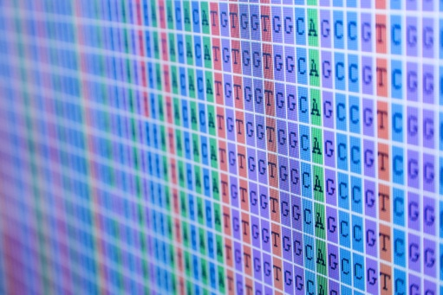
MEGHÍVÓ

An ENVIROINVEST Zrt. és a Roche Magyarország Kft. szeretettel meghívja Önt és munkatársait az
1. NGS – Workshop
Az Újgenerációs Szekvenálás Lehetőségei
című
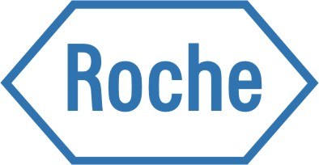
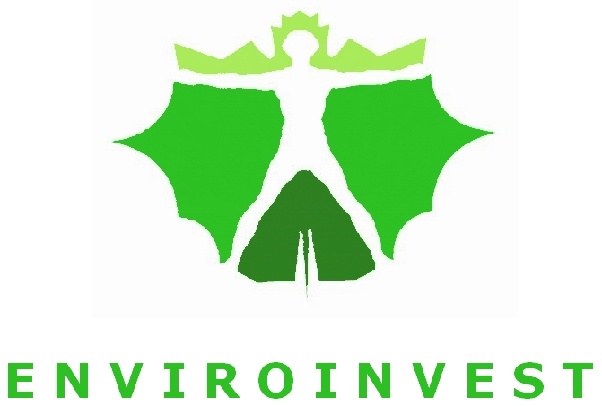
hagyományteremtő szeminárium sorozat első rendezvényére. Terveink szerint az NGS (Next Generation Sequencing) területén dolgozó vagy a tudományterület iránt érdeklődő kutatók és Ph.D. hallgatók számára rendszeresen megrendezendő workshop, az aktuális új fejlesztések, metódusok és eredmények összefoglalásán túl új kooperációs lehetőségek kialakításának is fóruma kíván lenni.
PROGRAM:
9:00-10:00 Regisztráció
10:00-10:20 Az Enviroinvest Zrt biotechnológiai üzletágának bemutatása.
Dr. Kovács Tamás vezérigazgató helyettes, ENVIROINVEST Zrt.
10:20 – 11:00 Felhasználási ötletek a Roche GSjunior újgenerációs szekvenálóhoz.
Becságh Péter termékmanager, Roche Magyarország Kft.
11:00 – 13:00 Állófogadás – közben a Nanofágterápiás Központ megtekintése 15-fős csoportokban
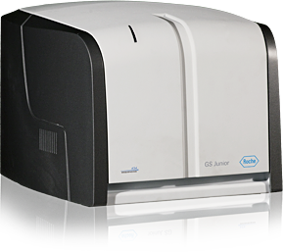
MAX. LÉTSZÁM: 45 Fő
IDŐPONT: 2013.11.12.
HELYSZÍN: Pécs, Kertváros u. 2. ENVIROINVEST Zrt.
A rendezvény ingyenes, de regisztrációhoz kötött. kérjük küldjön emailt 2013.11.10-ig az asszisztens@enviroinvest.hu-címre. Mindenkit szeretettel várunk! – a szervezők-

